V3SDJ0M/W9MMD0X0

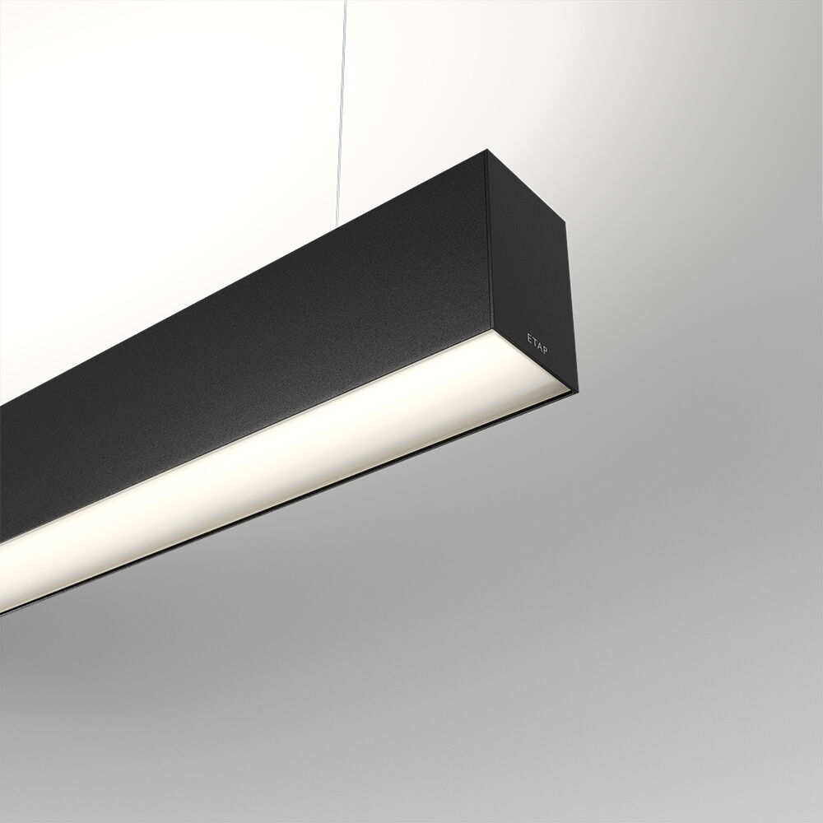
Architektonische Leuchte. Diffusor Optik, opales Acryl (PMMA), breit strahlend Lichtverteilung. Abmessungen: 2523 mm x 60 mm x 90 mm. Flachdiffusor für eine gleichmäßige Beleuchtung. Lichtstrom: 14400 lm, Spezifischer Lichtstrom: 127 lm/W. Anschlussleistung: 113.6 W, DALI dimmbar. Frequenz: 50-60Hz AC. Spannung: 220-240V. Schutzklasse: Klasse I. Lichtfarbe: 3000 K, Farbwiedergabe ra: 80. Farborttoleranz (initial MacAdam): ≤ SDCM. Fotobiologische Sicherheit IEC/TR 62778: RG1. Lackiertes aluminium Gehäuse, RAL9005 - schwarz. IP-Schutzart: IP20. IK-Schutzart: IK07. Auswechselbare (nur LED) Lichtquelle durch einen Fachmann. Auswechselbare Vorschaltgeräte durch einen Fachmann. Energieeffizienzklasse der Lichtquelle nach EU-Richtlinie 2019/2015: C. Glühdrahttest: 850°C. 5 Jahre Garantie auf Leuchte und Treiber. Zertifikate: CE, ENEC. Leuchte mit halogenfreiem Kabel. Die Leuchte wurde nach der Norm EN 60598-1 in einem nach ISO 9001 und ISO 14001 zertifizierten Unternehmen entwickelt und produziert. Zubehör für Montage erforderlich, Auswahl aus: ACC-HI00-X00, V3-HI01-5P-1500, V3-HI02-5P-1500.

